**Pandas数据类型DataFrame作业**

**要求**:

--1.将第12节作业和第13节作业放到一个word文档中提交

--2. 文档名称为:姓名+班级+学号+Pandas数据类型DataFrame作业

--3.按文件夹中"DataFrame数据类型2.pdf"最后作业要求完成作业.

**作业: --**

**1.用三种不同的方法，创建以下Dataframe（保证columns和index一致，值不做要求）**

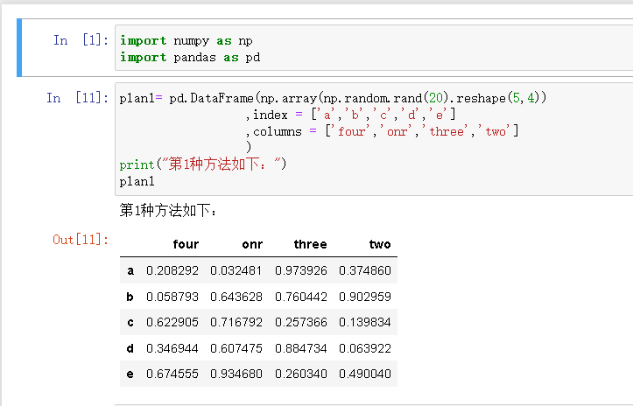

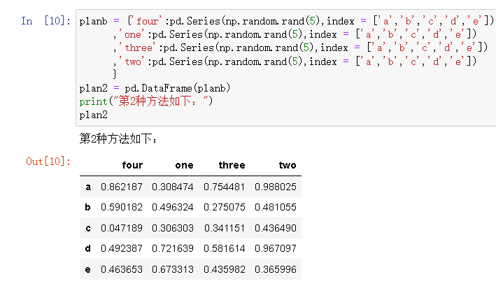

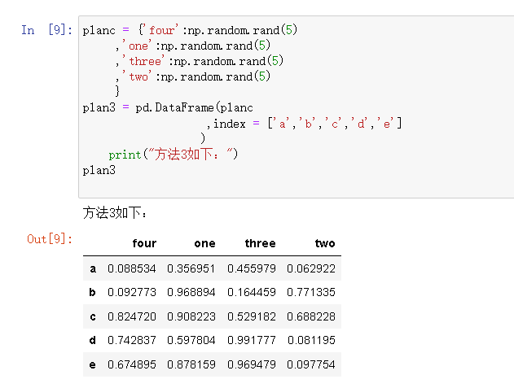

**--2.如图创建Dataframe(4*4，值为0-100的随机数)，通过索引得到以下值**

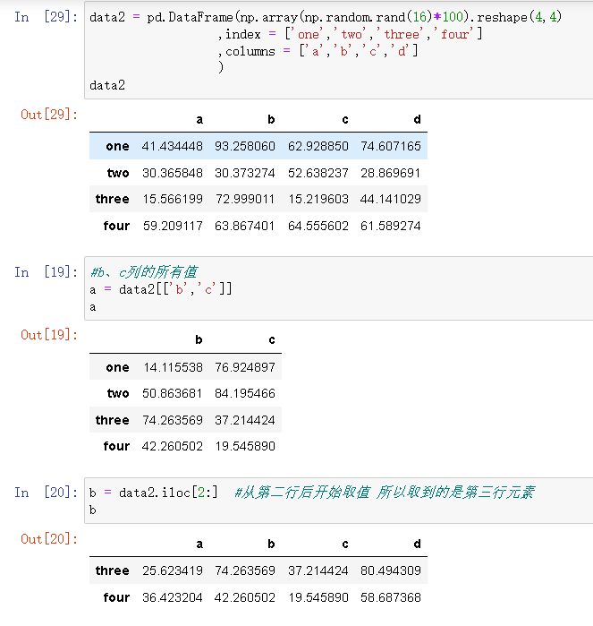

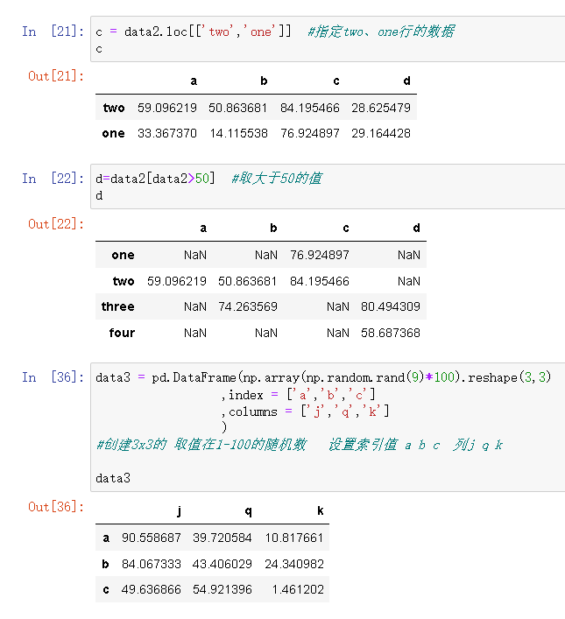

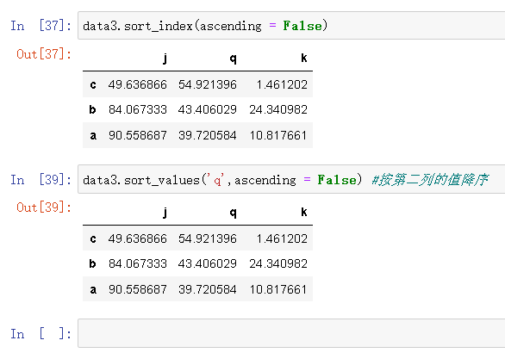

**--3.创建一个3*3，值在0-100区间随机值的Dataframe（如图），分别按照index和第二列值大小**

